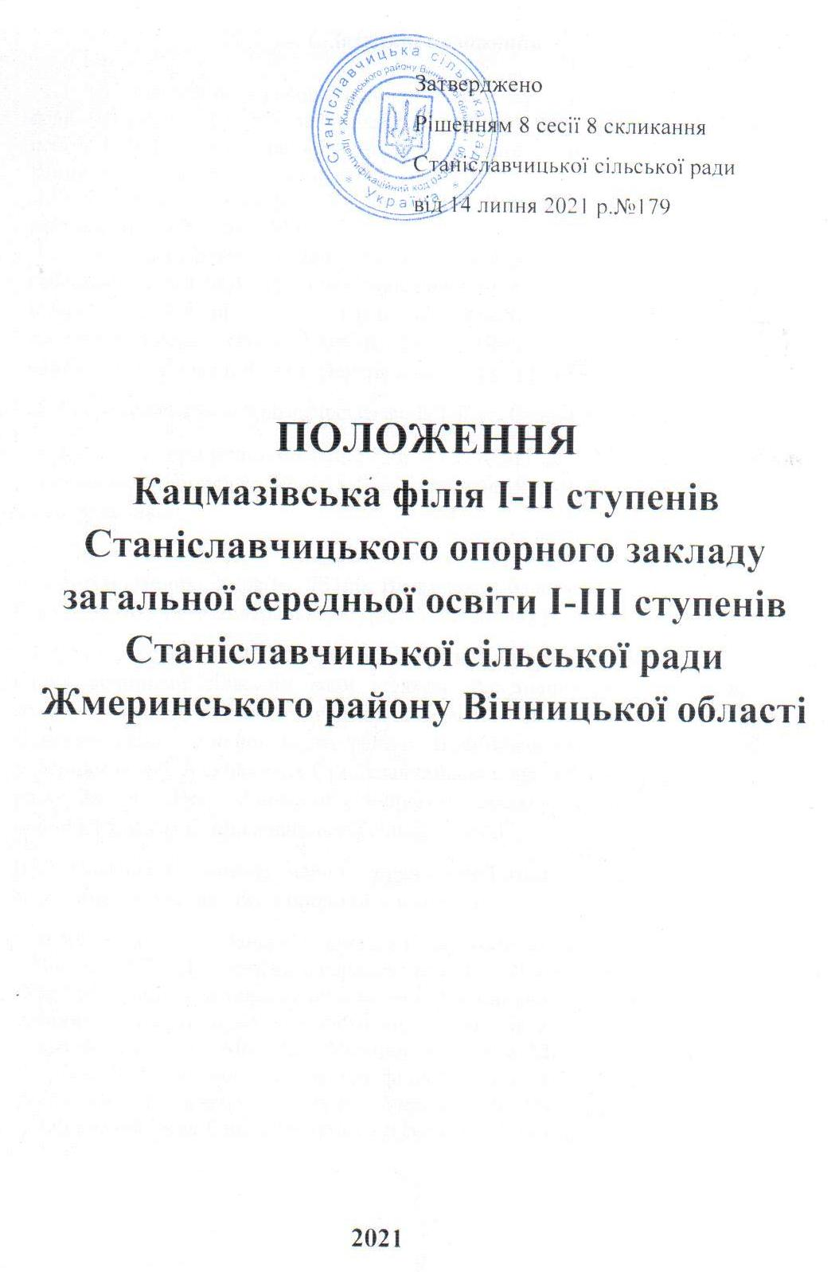
1. Загальні положення
.
1.1. Це положення визначає основні засади функціонування Кацмазівської філії І-II ступенів Станіславчицького опорного закладу загальної середньої освіти I-III ступенів Станіславчицької сільської ради Жмеринського району Вінницької області (далі іменується – філія).
1.2. Місцезнаходження філії: Україна, 23153, Вінницька область, Жмеринський район, с. Кацмазів, вул. Миру, 3;
1.3. Філія перебуває у складі Станіславчицького опорного закладу загальної середньої освіти I-III ступенів Станіславчицької сільської ради Жмеринського району Вінницької області (далі іменується – опорний заклад освіти), місцезнаходження якого: Україна, 23160, Вінницька область, Жмеринський район, с. Станіславчик, вул. Центральна, 10, (код ЕДРПОУ 26242597).
1.4. Скорочена назва – Кацмазівська філія І-II ст. Станіславчицького ОЗЗСО.
1.5 Філія не є юридичною особою i діє на підставі положення, затвердженого в установленому порядку. Філія може мати печатку, штамп та вивіску із своїм найменуванням.
1.6. Засновником філії та власником є Станіславчицька сільська рада, місцезнаходження: Україна, 23160, Вінницька область, Жмеринський район, с. Станіславчик, вул. Центральна, 4, (далі - Засновник).
1.7. Філія створена у зв’язку з реорганізацією Кацмазівського ЗЗСО I-II ступенів Станіславчицької сільської ради шляхом приєднання до Станіславчицького опорного закладу загальної середньої освіти I-III ступенів Станіславчицької сільської ради Жмеринського району Вінницької області, який створений рішенням 8 сесії 8 скликання Станіславчицької сільської ради від 14 липня 2021 року №179 „Про створення опорного закладу освіти та його філій підпорядкованих Станіславчицькій сільській раді”.
1.8. Правонаступником майна, прав, обов’язків та трудових відносин реорганізованого закладу є опорний заклад освіти.
1.9. Філія у своїй діяльності керується Конституцією України, Законами України “Про освіту”, “Про загальну середню освіту”, “Про мiсцеве самоврядування в Україні”, іншими законодавчими актами, постановами Верховної Ради України, прийнятими відповідно до Конституції та законів України, актами Президента України, Кабінету Міністрів України, наказами Міністерства освіти і науки України, Типовим положенням про філію закладу освіти затвердженим наказом Міністерства освіти і науки України №1568 від 06.12.2017 року, розпорядженнями Станіславчицького сільського голови, наказами відділу

освіти, сім’ї, молоді, спорту, культури і туризму Станіславчицької сільської ради, наказами опорного закладу освіти , Статутом опорного закладу освіти та власним Положенням.
1.10. Філія може мати у своїй структурі підрозділ, який забезпечує здобуття дошкільної освіти.

2.Функції філії, її права та обмеження в діяльності

2.1. Головною метою філії є забезпечення реалізації права громадян на здобуття початкової та/або базової середньої освіти.
Філія у складі опорного закладу освіти створена з метою:
- створення єдиного освітнього простору;
- забезпечення рівного доступу осіб, у тому числі з особливими освітніми потребами, до якісної освіти;
- створення умов для здобуття особами початкової та/або базової середньої освіти, впровадження поглибленого вивчення окремих предметів, забезпечення всебічного розвитку особи;
Головним завданням філії є:
- забезпечення реалізації права громадян на початкову та/або базову середню освіту;
- виховання громадянина України;
- виховання шанобливого ставлення до родини, поваги до народних традицій i звичаїв, державної та рідної мови, національних цiнностей українського народу та iнших народiв i нацiй;
- формування i розвиток соцiально зрiлої, творчої особистостi з усвiдомленою громадянською позицією, почуттям національної самосвiдомостi, особистості, підготовленої до професiйного самовизначення;
- виховання в учнiв поваги до Конституції України, державних символів України, прав i свобод людини i громадянина, почуття власної гiдностi, вiдповiдальностi перед законом за свої дiї, свiдомого ставлення до обов’язкiв людини i громадянина;
- розвиток особистостi учня, його здiбностей i обдарувань, наукового свiтогляду;
- реалiзацiя права учнiв на вiльне формування полiтичних i свiтоглядних переконань;
- виховання свiдомого ставлення до свого здоров’я та здоров’я iнших громадян як до найвищої соцiальної цiнностi, формування засад здорового способу життя, збереження i змiцнення фiзичного та психiчного здоров’я учнiв;
- створення умов для оволодiння системою наукових знань про природу, людину i суспiльство;

- концентрація та ефективне використання наявних ресурсів, їх спрямування на задоволення освітніх потреб учнів, створення єдиної системи виховної роботи.
Філія самостійно приймає рішення i здійснює діяльність в межах своєї компетенції, передбаченої законодавством України та власним Положенням.
Філія несе відповідальність перед особою, суспільством i державою за:
- безпечнi умови освiтньої дiяльностi;
- дотримання державних стандартiв освiти.
2.2. У філії визначена державна мова навчання.
2.3. Філія підпорядкована, підзвітна та підконтрольна опорному закладу освіти.
2.4. Філія не відповідає за зобов’язання опорного закладу освіти.
2.5. Філія має штатний розпис, що розробляється опорним закладом освіти і затверджується відділом освіти, сім’ї, молоді, спорту, культури і туризму Станіславчицької сільської ради, на підставі Типових штатних нормативів загальноосвітніх навчальних закладів, що затверджені Міністерством освіти і науки України.

3. Організація навчально-виховного процесу та умови створення з’єднаних класів (класів-комплектів) початкової школи у філіях опорного закладу освіти

3.1. Філія обирає форми, засоби і методи навчання та виховання відповідно до Законів України “Про освіту”, “Про загальну середню освіту”, інших актів законодавства та своїх установчих документів з урахуванням специфіки власної освітньої діяльності, профілю (спеціалізації) та інших особливостей організації навчально-виховного процесу.
3.2. Основним документом, що регулює навчально-виховний процес, є робочий навчальний план.
3.3. Навчальні (робочі та індивідуальні) плани філії розробляються керівництвом опорного закладу освіти на основі типових навчальних планів загальноосвітніх навчальних закладів, затверджених Міністерством освіти і науки України, з урахуванням особливостей контингенту учнів, їх потреб у здобутті загальної середньої освіти, наявного освітнього рівня та затверджуються в установленому порядку.
3.4. Філія здійснює навчально-виховний процес за груповою та індивідуальною формою навчання.
3.5. Індивідуальне навчання у філії організовується відповідно до положення про індивідуальне навчання у системі загальної середньої освіти, затвердженого Міністерством освіти і науки України.
3.6. Філія працює за навчальними програмами, підручниками, посібниками, що мають відповідний гриф Міністерства освіти і науки України, і забезпечує

виконання навчально-виховних завдань відповідно до вікових особливостей та природних здібностей дітей.
3.7. Навчальний рік у філії починається 1 вересня і закінчується не пізніше 1 липня наступного року.
3.8. Учні (вихованці), які здобувають освіту у філії, є учнями (вихованцями) закладу освіти (опорного закладу освіти). Зарахування, переведення та відрахування таких учнів (вихованців) здійснюються згідно з наказом керівника опорного закладу освіти.
3.9. Структура навчального року (тривалість навчальних занять, поділ на чверті, семестри) та режим роботи встановлюються опорним закладом освіти у межах часу, передбаченого робочим навчальним планом.
3.10. Загальна тривалість канікул протягом навчального року не повинна становити менш як 30 календарних днів.
Тривалість уроків у філії становить:
у 1-х класах – 35 хвилин,
у 2-4-х класах – 40 хвилин,
у 5-9-х класах - 45 хвилин.
3.11. Тривалість перерв між уроками встановлюється з урахуванням потреби в організації активного відпочинку і харчування учнів, але не менш як 10 хвилин, великої перерви (після другого або третього уроку) – 20 хвилин.
3.12. Розклад уроків філії складається відповідно до навчального плану з дотриманням педагогічних, санітарно-гігієнічних та режимних вимог і затверджується директором опорного закладу.
3.13. Філія може обрати інші, крім уроку, форми організації навчально-виховного процесу.
3.14. У філії можуть створюватися та діяти групи продовженого дня.
3.15. Філія з дотриманням педагогічних та санітарно-гігієнічних вимог та за погодженням з керівником опорного закладу може створювати у своєму складі з’єднані класи (класи-комплекти) початкової школи. Створення у філії з’єднаних класів (класів-комплектів) початкової школи здійснюється відповідно до Положення про з’єднаний клас (клас-комплект) початкової школи у філії опорного закладу, затвердженого наказом Міністерства освіти і науки України від 05 серпня 2016 року № 944, зареєстрованого у Міністерстві юстиції України 26 серпня 2016 року за № 1187/29317. Гранична наповнюваність таких класів-комплектів становить не менше п’яти та не більше дванадцяти осіб.
3.16. Під час створення з’єднаних класів (класів-комплектів) початкової школи у філіях опорного закладу освіти обов’язково враховуються:
• освітні потреби учнів (вихованців);
• здатність забезпечити на належному рівні організацію навчання;
• рівень забезпечення кваліфікованими педагогічними кадрами;
• наявність належної матеріально-технічної бази (обладнані спортивні об’єкти, кабінети, комп’ютерне обладнання, доступ до мережі Інтернет тощо);
• укомплектування бібліотечного фонду підручниками, науково-методичною, художньою та довідковою літературою.

3.17. У з’єднані класи (класи-комплекти) початкової школи у філіях опорного закладу об’єднують учнів від двох до чотирьох класів.
3.18. З’єднані класи (класи-комплекти) початкової школи у філіях опорного закладу створюються у випадку, коли у зв’язку із демографічною ситуацією один або декілька класів початкової школи не можуть бути створені відповідно до вимог частини другої статті 14 Закону України «Про загальну середню освіту».
3.19. Для організації ефективного навчально-виховного процесу передбачається забезпечення класних кімнат відповідною матеріально-технічною базою, зокрема пересувними дошками, ширмами, партами-трансформерами тощо.
3.20. Навчальні предмети, що потребують особливої підготовки (іноземна мова, образотворче мистецтво, фізична культура, музика, інформатика), можуть викладатися вчителями-предметниками.
3.21. Учитель у своїй роботі може використовувати різноманітні форми, методи та засоби навчання відповідно до мети і завдань уроку.
3.22. Оплата роботи вчителя у з’єднаних класах (класах-комплектах) початкової школи у філіях опорного закладу здійснюється, виходячи з установленого навантаження залежно від кількості годин, передбачених навчальними планами, розкладу занять, встановлених ставок заробітної плати з урахуванням підвищень, доплат, надбавок та інших конкретних умов, що склалися у філії, за наказом керівника опорного закладу освіти.
3.23. Учителям, які працюють зі з’єднаними класами (класами-комплектами) початкової школи у філіях опорного закладу освіти, доплати за класне керівництво, перевірку зошитів та завідування навчальним кабінетом здійснюються відповідно до Інструкції про порядок обчислення заробітної плати працівників освіти, затвердженої наказом Міністерства освіти України від 15 квітня 1993 року № 102, зареєстрованої в Міністерстві юстиції України 27 травня 1993 року за № 56.
3.24. Навчально-виховний процес у з’єднаних класах (класах-комплектах) здійснюється відповідно до робочих навчальних планів, складених на основі типових навчальних планів, затверджених МОН, для учнів (вихованців) кожного класу окремо.
3.25. Для дітей з особливими освітніми потребами розробляється індивідуальний навчальний план на основі робочого плану класу з урахуванням індивідуальних особливостей навчально-пізнавальної діяльності та рекомендацій психолого-медико-педагогічної консультації щодо корекційно-розвиткових занять.
3.26. З’єднані класи (класи-комплекти) працюють за навчальними програмами для початкової школи, затвердженими МОН.
3.27. Розклад уроків у з’єднаних класах (класах-комплектах) складається відповідно до вимог санітарно-гігієнічних норм та затверджується керівником опорного закладу.
3.28. У з’єднаних класах (класах-комплектах) за можливості проводяться однопредметні та однотемні уроки.
3.29. Відволікання учнів від навчальних занять для провадження інших видів діяльності забороняється (крім випадків, передбачених законодавством).

3.30. Залучення учнів до видів діяльності, не передбачених навчальною програмою та робочим навчальним планом філії, дозволяється лише за їх згодою та згодою батьків або осіб, які їх замінюють.
3.31. Зміст, обсяг і характер домашніх завдань визначаються вчителем відповідно до педагогічних і санітарно-гігієнічних вимог, з урахуванням вимог навчальних програм та індивідуальних особливостей учнів.
3.32. Домашні завдання учням 1-х класів не задаються.
3.33. Випускникам філії відповідний документ про освіту видається опорним закладом.
4. Управління філією

4.1. Керівництво філією здійснює завідувач філією. Завідувачем філії може бути громадянин України, який має вищу педагогічну освіту на рівні спеціаліста або магістра, стаж педагогічної роботи не менш як три роки, успішно пройшов атестацію керівних кадрів навчальних закладів у порядку, встановленому Міністерством освіти і науки України.
4.2. Завідувача філії призначає та звільняє керівник опорного закладу відповідно до чинного законодавства та Положення про філію.
4.3. Завідувач філією:
- здійснює керівництво педагогічним колективом, бере участь у забезпеченні раціонального добору і розстановки кадрів, створює необхідні умови для підвищення фахового і кваліфікаційного рівня працівників;
- організовує освітній процес;
- забезпечує контроль за виконанням навчальних планів і програм, якістю знань, умінь та навичок учнів;
- відповідає за дотримання вимог Державного стандарту загальної середньої освіти, за якість і ефективність роботи педагогічного колективу;
- створює необхідні умови для участі учнів у позакласній та позашкільній роботі, проведення виховної роботи;
- забезпечує дотримання вимог щодо охорони дитинства, санітарно-гігієнічних та протипожежних норм, вимог техніки безпеки;
- підтримує ініціативи щодо вдосконалення системи навчання та виховання, заохочення творчих пошуків, дослідно-експериментальної роботи педагогів;
- вживає заходів для ознайомлення дітей та їх батьків або осіб, які їх замінюють, з порядком зарахування до опорного закладу освіти, Статутом опорного закладу та цим Положенням, правилами внутрішнього трудового розпорядку та іншими документами, що регламентують організацію навчально-виховного процесу
- контролює організацію харчування і медичного обслуговування учнів;
- щороку звітує про свою роботу на загальних зборах колективу.
4.4. Завідувач філії, його заступники, педагогічні та інші працівники філії є працівниками опорного закладу освіти.

4.5. Керівник опорного закладу освіти визначає обсяг педагогічного навантаження педагогічних працівників, які забезпечують освітній процес у філії.
4.6. Педагогічні працівники опорного закладу освіти, які здійснюють освітній процес у філії, можуть мати педагогічне навантаження в опорному закладі освіти та філії.

5. Матеріально-технічна база та фінансово-господарська діяльність філії

5.1. Матеріально-технічна база філії включає будівлі, споруди, землю, комунікації, обладнання, транспортні засоби, інші матеріальні цінності, вартість яких відображено у балансі опорного закладу.
5.2. Фінансування філії здійснюється його Засновником або органом управління відповідно до встановленого законодавством порядку та здійснюється за рахунок державного бюджету, у тому числі шляхом надання освітніх субвенцій місцевим бюджетам, грантів, коштів місцевого бюджету та інших джерел, не заборонених законодавством.
5.3. Бухгалтерський облік в філіїї здійснюється через КУ “ЦОЗОСМСКТ” Станіславчицької сільської ради.
5.4. Філія може забезпечувати надання платних освітніх та інших послуг, перелік яких визначає педагогічна рада опорного закладу освіти відповідно до Переліку платних послуг, які можуть надаватися навчальними закладами, іншими установами та закладами системи освіти, що належать до державної та комунальної форми власності, затвердженого постановою Кабінету Міністрів України від 27 серпня 2010 року № 796.
5.5. Майно опорного закладу освіти перебуває у користуванні філії на правах повного господарського відання або оперативного управління.
5.6. Опорний заклад освіти та його філії можуть спільно використовувати наявне майно, у тому числі транспортні засоби, шкільні автобуси, спортивне обладнання тощо.
5.7. Звітність про діяльність філії ведеться відповідно до законодавства.

6. Контроль за діяльністю філії
6.1. Державний контроль за діяльністю опорного закладу освіти здійснюється з метою забезпечення реалізації єдиної державної політики в сфері загальної середньої освіти.
6.2. Державний контроль здійснюють Міністерство освіти і науки України, відділ освіти, сім’ї, молоді, спорту, культури і туризму Станіславчицької сільської ради.
6.3. Основною формою державного контролю за діяльністю опорного закладу освіти є атестація, що проводиться не рідше одного разу на десять років у порядку, встановленому Міністерством освіти i науки України.
6.4. У період між атестацією проводяться перевірки (аудити) філії з питань, пов’язаних з його навчально-виховною діяльністю. Зміст, види і періодичність цих перевірок визначаються залежно від стану навчально-виховної роботи, але

